ПРИЛОЖЕНИЕ___
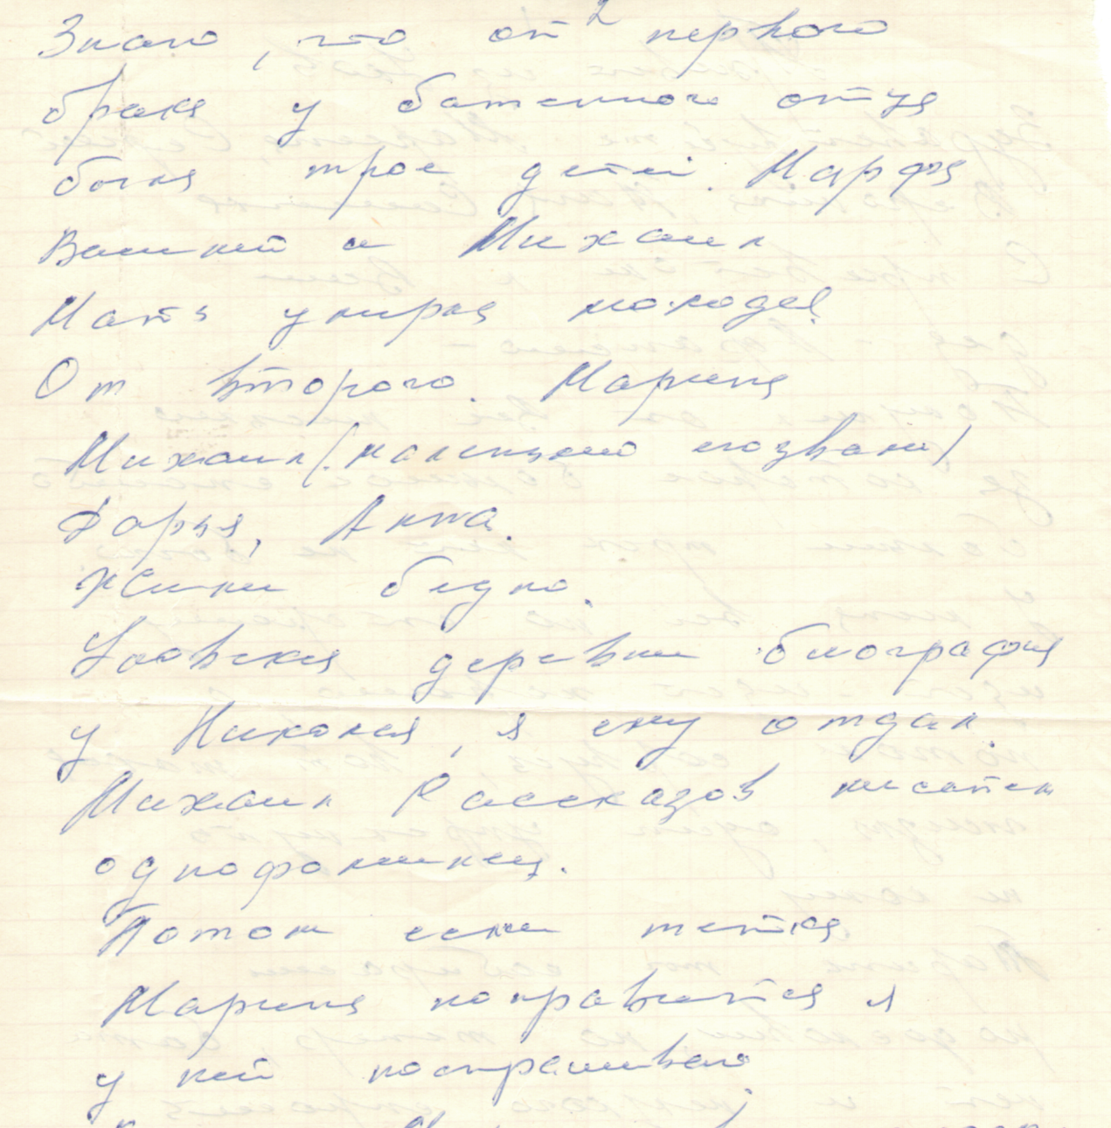
Из переписки с Рассказовым Афанасием Васильевичем, д.Уки

